ＥＳＤＧｓ通信１９５号 ユネスコスクール全国大会（17日参加締め切り）
ユネスコスクール全国大会「未来のユネスコスクールを考える」
―ＡＳＰnet７０周年を迎えてー １月２０日（土）９:３０～１７：００
会場：国立オリンピック記念青少年総合センター
【主催】文部科学省（ＭＥＸＴ）、日本ユネスコ国内委員会、
公益財団法人ユネスコ・アジア文化センター(ＡＣＣＵ)
【共催】国際連合教育科学文化機関（ＵＮＥＳＣＯ）（予定）
の詳細と参加の申し込みについて、ご案内をいたします。
https://unesco-sdgs.mext.go.jp/unesco-week-2024
UNESCO WEEK 2024特設ページ (mext.go.jp)
から、ユネスコウィーク2024のプログラムの中に位置づけられています。
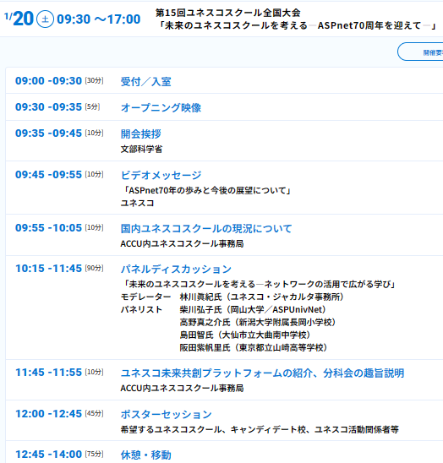
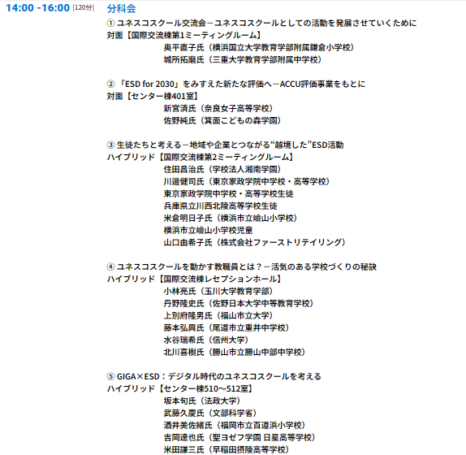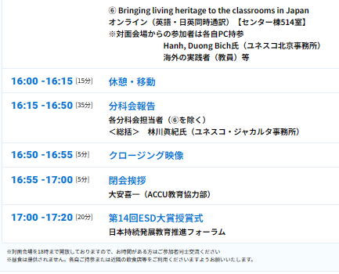
ＥＳＤ大賞授賞式では大賞受賞校の素晴らしい動画も流されるようで楽しみです。
同ホームページ上には、全国大会の「プログラム」も「参加申し込み」も示されています。申し込みの締め切りは、2024年1月17日20時と示されていますので、とり急ぎご案内させていただきました。ユネスコスクールにとって重要な、年に一度の全国交流の場ですから、お誘いあわせてご参加いただけたらと思います。
ＥＳＤ・ＳＤＧｓ推進研究室」 手島利夫
URL=https://www.esd-tejima.com/
所在地：〒130-0025 東京都墨田区千歳１－５－１０
☏＝ 090-9399-0891
Ｍａｉｌ＝contact@esdtejima.com
＊＊＊＊＊＊＊＊＊＊＊＊＊＊＊＊＊＊＊＊＊＊＊＊＊＊＊＊＊＊＊＊
【参考】ＥＳＤＧｓ通信：手島利夫が名刺交換させていただいた方に配信している不定期
なメルマガで、文科・環境・外務など関係省庁、大学・研究機関、教育行政、教員、政治
家、企業等々一般の方々も含め約1９００名様に配信中です。 contact@esdtejima.com に
メールでご連絡いただければ、登録・及び削除、送信アドレスの変更等をいたします。
よろしくお願いいたします。

